VIII Всероссийская смена «Юный математик». ВДЦ «Орлёнок». Турнир математических игр.
Математическая игра «Пенальти».
Старшая лига (10-11 класс). Решения. 10 сентября 2012 года
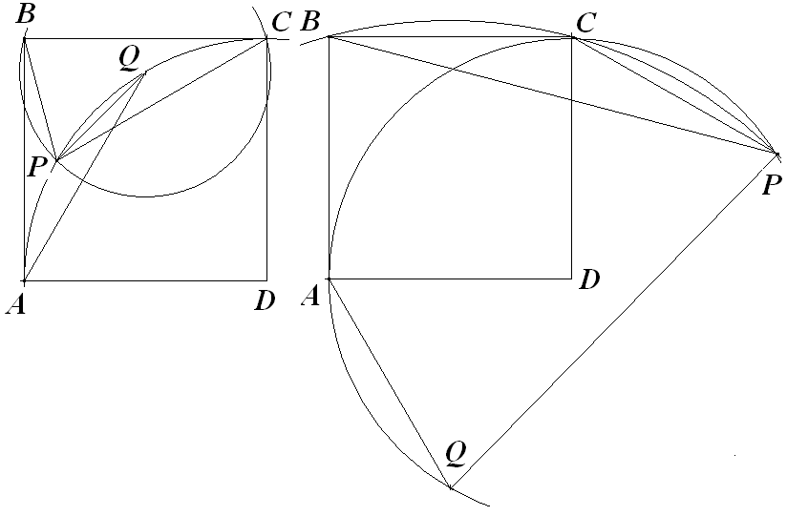
1. Пусть ABCD – единичный квадрат, P и Q – такие точки, что Q – центр описанной окружности треугольника BPC, а D – центр описанной окружности треугольника PQA. Найти все возможные значения длины отрезка PQ. ($\text{PQ}=\frac{\sqrt{3}±1}{\sqrt{2}}$. Q лежит на серединном перпендикуляре к BC, AD=DQ, следовательно, ADQ правильный. Существуют 2 варианта расположения Q: вне квадрата и внутри него. Если Q вне квадрата, то $\text{QC}=\sqrt{{0,5}^{2}+(1+\frac{\sqrt{3}}{2})^{2}}=\frac{1+\sqrt{3}}{\sqrt{2}}<2$, т.е. такое расположение возможно, т.к. окружности с центрами в Q и D и радиусами DA и QB соответственно пересекаются в двух точках. Тогда $\text{PQ}=\text{QC}=\frac{\sqrt{3}+1}{\sqrt{2}}$. Если Q внутри квадрата, то $\text{PQ}=\text{QC}=\sqrt{{0,5}^{2}+{\left(1−\frac{\sqrt{3}}{2}\right)}^{2}}=\frac{\sqrt{3}−1}{\sqrt{2}}$.)
2. Найдите сумму дробей $\frac{1}{1⋅2⋅3}+\frac{1}{2⋅3⋅4}+\frac{1}{3⋅4⋅5}+\text{.}\text{.}\text{.}+\frac{1}{\text{98}⋅\text{99}⋅\text{100}}$. Ответ дать в виде несократимой дроби. ($\frac{\text{4949}}{\text{19800}}$. Воспользуемся справедливой при любом натуральном n формулой $\frac{1}{n⋅(n+1)⋅(n+2)}=\frac{1}{2}⋅\left(\frac{1}{n}−\frac{2}{n+1}+\frac{1}{n+2}\right)$. Тогда $\frac{1}{1⋅2⋅3}+\frac{1}{2⋅3⋅4}+\frac{1}{3⋅4⋅5}+\text{.}\text{.}\text{.}+\frac{1}{\text{98}⋅\text{99}⋅\text{100}}=$ $=\frac{1}{2}⋅\left(\frac{1}{1}−\frac{2}{2}+\frac{1}{3}\right)+\frac{1}{2}⋅\left(\frac{1}{2}−\frac{2}{3}+\frac{1}{4}\right)+\frac{1}{2}⋅\left(\frac{1}{3}−\frac{2}{4}+\frac{1}{5}\right)+\frac{1}{2}⋅\left(\frac{1}{4}−\frac{2}{5}+\frac{1}{6}\right)+\text{.}\text{.}\text{.}+\frac{1}{2}⋅\left(\frac{1}{\text{98}}−\frac{2}{\text{99}}+\frac{1}{\text{100}}\right)=$ $=\frac{1}{2}⋅\left(\frac{1}{1}−\frac{1}{2}−\frac{1}{\text{99}}+\frac{1}{\text{100}}\right)=\frac{1}{2}⋅\left(\frac{\text{51}}{\text{100}}−\frac{1}{\text{99}}\right)=\frac{\text{4949}}{\text{19800}}$.)
3. По окончании однокругового волейбольного турнира оказалось, что команды можно разбить на несколько групп так, что в первой группе – 1 команда, во второй – 2, …, в k-й − k команд; при этом суммарное число очков, набранных командами каждой группы одно и то же (победа – 1 очко, поражение – 0 очков). Сколько команд могло участвовать в турнире? (6 команд. Рассмотрим орграф турнира, в котором будет $n=\frac{(k+1)k}{2}$ вершин-команд и $m=\frac{n(n−1)}{2}=\frac{(k+1)k(n−1)}{4}$ рёбер-матчей. Сумма степеней исхода вершин каждой группы равна $x=\left(\frac{(k+1)k(n−1)}{4}\right):k=\frac{(k+1)(n−1)}{4}$. Но первая группа состоит из одной вершины и из этой вершины исходит не более (n−1) ребра. Поэтому $x=\frac{(k+1)(n−1)}{4}≤n−1$, откуда k≤3. Если k=2, то n=3 и x=1,5, что невозможно. Если k=3, то n=6 и x=5. Такое могло быть, если каждая команда выигрывала у более слабой, команды набрали соответственно 5, 4, 3, 2, 1 и 0 очков, а разбиение на группы будет следующим: 5=4+1=3+2+0.)
4. По окружности выписано 10 натуральных чисел, сумма которых равна 100. Известно, что сумма любой тройки чисел, идущих подряд, не меньше 29. Укажите такое наименьшее число А, что в любом таком наборе чисел каждое из чисел не превосходит А. Приведите ответ и пример расстановки чисел. (13. Обозначим за М наибольшее из чисел, стоящих по окружности. Оставшиеся числа разобьем на 3 тройки подряд идущих чисел. Сумма чисел в каждой такой тройке по условию не меньше 29. Поскольку сумма всех 10 чисел равна 100, то М не больше, чем 100−3⋅29=13. Осталось привести пример набора с числом 13; вот этот пример: 13, 9, 10, 10, 9, 10, 10, 9, 10, 10 (здесь числа выписаны в порядке следования по часовой стрелке).)
5. Известно, что 0abcde и a+b+c+d+e=100. Какие значения может принимать с, если a+c+e принимает наименьшее возможное значение? (0≤с≤25. 100=0+a+b+c+d+e≤2(a+c+e), следовательно, a+c+e≥50, и при этом равенство 50 достигается при a=0, b=c, d=e, причём c+e=50 и с≤e, значит, 0≤с≤25.)
6. Грани куба пронумерованы числами 1, 2, 3, 4, 5 и 6 так, что номер каждой грани является делителем суммы номеров соседних граней. Какое число стоит напротив 6? (Условие задачи не корректно. Допустим, нам удалось пронумеровать грани куба с соблюдением условия задачи. Рассмотрим грань номер 6. Сумма номеров четырёх соседних с ней граней должна делиться на 6. Эта сумма не меньше 1+2+3+4=10 и не больше 2+3+4+5=14, т.е. она должна быть равна 12. Поскольку 1+2+3+4+5=15, для получения суммы 12 на грани, противоположной шестёрке, должна быть тройка. Теперь рассмотрим грань номер 5. Как мы уже показали, два её соседа – это 6 и 3. Сумма двух других её соседей не меньше 1+2=3 и не больше 2+4=6, т.е. сумма всех соседей пятёрки не меньше 12 и не больше 15. Поскольку она должна делиться на 5, то она равна 15, то есть на гранях, соседних с пятёркой, стоят 2, 3, 4 и 6. Следовательно, напротив пятёрки стоит единица. Но тогда в соседях у двойки – 1, 3, 5 и 6, а их сумма нечётна. Противоречие.)
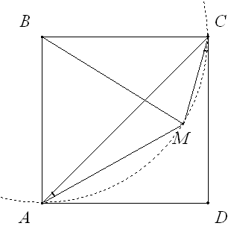
7. В числе 9876543210 зачёркиваются цифры (от 1 до 9 штук) так, чтобы оставшееся число делилось на 3. Сколько таких различных чисел можно получить? (350=22⋅2⁴−1−1 чисел. Переберём все варианты остатков цифр по модулю 3 – 0, 111, 12, 1122, 222, 111222, для каждого из которых подсчитаем количества комбинаций распределения самих цифр – 1, 1, 3⋅3=9, 3⋅3=9, 1, 1 − всего 22 варианта. И умножим это число на 2⁴ – количество способов выбора цифр с остатком 0. Но два недопустимых варианта (взять все цифры и не взять ни одной цифры) исключим из рассмотрения.)
8. Внутри квадрата ABCD выбрана точка M так, что ∠MAC = ∠MCD =α. Найдите величину угла ABM. (90°−2α. Если точка M лежит внутри треугольника ABC, то ∠MAC < 45º < ∠MCD. Легко также проверить, что на сторонах треугольников ABC и ACD точка M лежать не может, поэтому она лежит внутри треугольника ACD. При этом ∠AMC = 180°−∠MAC−(45°−∠MCD)=135°. Это означает, что точка M лежит на дуге окружности радиуса AB с центром B. Поэтому по теореме о вписанном угле ∠ABM = 2∠ACM = 90°−2α.)
9. Прямоугольная клумба должна занимать площадь a м². Вдоль её перпендикулярных сторон размещаются дорожки шириной b м и c м соответственно. При каких размерах клумбы площадь дорожек будет наименьшей? ($\sqrt{\frac{\text{ac}}{b}}×\sqrt{\frac{\text{ab}}{c}}$. Пусть x – длина клумбы, y – её ширина, тогда xy=a. Суммарная площадь дорожек равна $S=2(\text{bx}+\text{cy})+4\text{bc}$. Отсюда $S=2(\text{bx}+\frac{\text{ac}}{x})+4\text{bc}$ и по неравенству Коши между средним арифметическим и средним геометрическим $S=2⋅2\sqrt{\text{bx}⋅\frac{\text{ac}}{x}}+4\text{bc}=4\sqrt{\text{abc}}+4\text{bc}$. Наименьшее значение S достигается, если $\text{bx}=\frac{\text{ac}}{x}$, откуда $x=\sqrt{\frac{\text{ac}}{b}}, y=\sqrt{\frac{\text{ab}}{c}}$ или наоборот.)
10. Сколько существует пятизначных чисел с суммой цифр 37? (495. Это те числа, которым не хватает 8 до суммы цифр 45, тогда по «методу шаров и перегородок» количество таких чисел равно количеству способов разложить 8 шариков по 5 ящикам. Эти способы кодируются 8 единицами и 4 ноликами-перегородками, т.е. их количество равно $C_{\text{12}}^{8}=\frac{\text{12}!}{8!⋅4!}=\frac{\text{12}⋅\text{11}⋅\text{10}⋅9}{1⋅2⋅3⋅4}=\text{495}$.)
11. Какое значение встречается во всех тройках чисел x, y, z, удовлетворяющих равенству x+y+z–2(xy+yz+zx)+4xyz=$\frac{1}{2}$? ($\frac{1}{2}$. 0=x+y+z–2(xy+yz+zx)+4xyz–$\frac{1}{2}$= $\frac{1}{2}$(2x–1)(2y–1)(2z–1). Значит, хотя бы один из множителей равен 0, следовательно, одно из чисел x, y, z равно 1/2. )
12. Сколько корней имеет уравнение sin x=x/100? (63. Задачу легко решить на графике. Поскольку графики синуса и функции y=x/100 симметричны относительно начала координат, то достаточно рассмотреть правую часть графиков. Максимальное значение синуса равно 1. Поэтому точки пересечения графиков будут находиться в пределах тех значений x, для которых x/100 не превосходит 1, т. е. в пределах от 0 до 100. В этом промежутке содержится 100/2π периодов sin x, 100/2π≈15,9 . В каждом периоде для sin x синусоида и график прямой y=100/x имеют две точки пересечения, причём в первой половине периода. Поэтому в пределах 15,5 периодов будет содержаться 32 точки пересечения графиков. Столько же точек пересечения графиков будет находиться слева от начала координат, но при этом необходимо учесть, что начало координат считается нами два раза. Поэтому всего данное уравнение имеет 63 корня.)
13. Все значения квадратного трёхчлена ax² + bx + c на отрезке [0; 1] по модулю не превосходят 1. Какое наибольшее значение при этом может иметь величина |a| + |b| + |c|? (17. Сначала докажем, что эта величина не может быть больше 17. Так как значения трёхчлена f (x) = ax² + bx + c на отрезке [0, 1] по модулю не превосходят единицы, то |f (0)| ≤ 1, |f (0,5)| ≤ 1, |f (1)| ≤ 1, то есть |c| ≤ 1, |a + 2b + 4c| ≤ 4, |a + b + c| ≤ 1. Так как модуль суммы не превосходит суммы модулей, то |a| = |2(a + b + c) − (a + 2b + 4c) + 2c| ≤ 2|a + b + c| + |a + 2b + 4c| + 2|c| ≤ 8, |b| = |(a + 2b + 4c) − 3c − (a + b + c)| ≤ |a + 2b + 4c| + 3|c| + |a + b + c| ≤ 8. Следовательно, |a| + |b| + |c| ≤ 8 + 8 + 1 = 17. Осталось заметить, что квадратный трёхчлен 8x² − 8x + 1 удовлетворяет условию задачи и для него величина |a| + |b| + |c| равна 17.)
14. Найдите сумму цифр числа, равного сумме $6+\text{66}+\text{666}+\text{.}\text{.}\text{.}+\underset{\text{2012}}{\underbrace{\text{66}\text{.}\text{.}\text{.}6}}$. (7380. $6+\text{66}+\text{666}+\text{.}\text{.}\text{.}+\underset{\text{2012}}{\underbrace{\text{66}\text{.}\text{.}\text{.}6}}=$$\frac{2}{3}(\text{10}−1)+\frac{2}{3}({\text{10}}^{2}−1)+\text{.}\text{.}\text{.}+\frac{2}{3}({\text{10}}^{\text{2012}}−1)=$$\frac{2}{3}(\text{10}−1)+\frac{2}{3}({\text{10}}^{2}−1)+\text{.}\text{.}\text{.}+\frac{2}{3}({\text{10}}^{\text{2012}}−1)=$$\frac{2}{3}(\underset{\text{2013}}{\underbrace{\text{11}\text{.}\text{.}\text{.}1}}−\text{2013})=$$\underset{\text{671} \text{раз} \text{по} \text{74} }{\underbrace{\text{740740}\text{.}\text{.}\text{.}\text{74074}}}−\text{1342}=$$\underset{\text{669} \text{раз} \text{по} \text{740} }{\underbrace{\text{740740}\text{.}\text{.}\text{.}\text{740740}}}\text{72732}$, значит, нужная нам сумма цифр равна 11⋅669+7+2+7+3+2=7380)
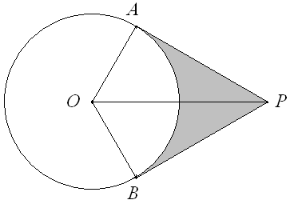
15. На плоскости стоит прямой круговой конус и штатив (отрезок), в верхнем конце которого находится точечный источник света. Радиус основания конуса равен 1, высота конуса − 2, основание штатива находится на расстоянии 2 от центра основания конуса, высота штатива – 4. Вычислите площадь тени, отбрасываемой конусом на плоскость (площадь основания конуса не учитывать). ($\sqrt{3}−\frac{π}{3}$. Тень от конуса имеет вид, изображённый на рисунке. При этом ОА=1, ОР=2. Из прямоугольного треугольника ОАР находим $\text{АР}=\sqrt{3}$, ∠АОР=60°. Площадь S криволинейного треугольника равна разности площадей четырёхугольника ОАРВ и сектора АОВ. Таким образом, $S=2S_{Δ\text{OAP}}−\frac{π}{3}=\sqrt{3}−\frac{π}{3}$.)
16. В однокруговом футбольном турнире участвовали 16 команд. За победу давалось 3 очка, за ничью − 1 очко, за поражение − 0. Назовём команду успешной, если она набрала хотя бы половину от наибольшего возможного количества очков. Какое наибольшее количество успешных команд могло быть в турнире? (15 команд. Каждая команда сыграла 15 игр и поэтому могла набрать самое большее 15⋅3=45 очков. Значит, команда успешная, если у нее не меньше 23 очков. Пусть было n успешных команд. Тогда суммарное количество набранных очков не меньше 23n . C другой стороны, в каждой игре разыгрывается не более 3 очков, а всего было сыграно 16⋅15/2=120 игр; т.е. всего было разыграно не более 3⋅120=360 очков. Значит, 23n≤360 , откуда n<16 . Покажем, что в чемпионате могло быть 15 успешных команд. Пронумеруем команды. Пусть команда номер 16 проигрывает всем остальным. Расположим номера остальных команд (числа от 1 до 15) по кругу. Пусть каждая из этих команд выиграет у следующих по кругу 7 команд (а остальным проиграет). Тогда 15 команд выиграют по 8 игр и наберут по 24 очка.)

